# Tên sản phẩm

# Balo Crumpler Roady Laptop L BackPack L Navy

# Giá

**499,000 VNĐ**

# Mô tả chi tiết

Balo **Crumpler Roady Laptop L BackPack L Navy** được thiết kế với những đường nét cơ bản khẳng định được sự mạnh mẽ nhưng vẫn thể hiện được sự tinh tế qua những đường may sắc sảo. Gây ấn tượng cho người dùng từ cái nhìn đầu tiên qua sự kết hợp giữa thiết kế và sắc đen sang trọng. Đây sẽ là sự lựa chọn hoàn hảo của bạn và người thân.

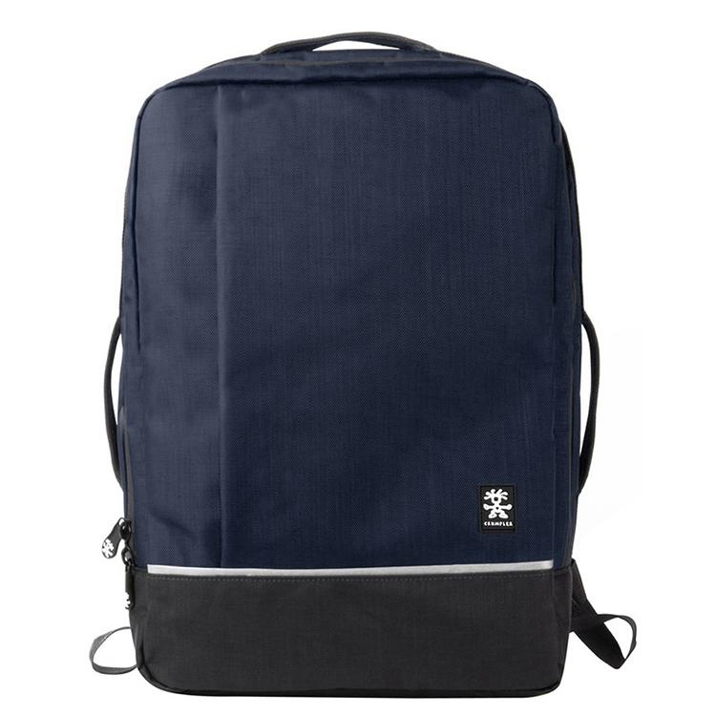

Crumpler Roady Laptop L BackPack L Navy

## Đặc điểm nổi bật của sản phẩm

***Chất liệu cao cấp, bền đẹp***

- Balo Crumpler Roady Laptop L BackPack L Navy được làm từ chất liệu chất liệu vải 1000D Chicken Tex Supreme ™ Nylon được lót lớp Ripstop [chống thấm tối ưu](https://balohanghieu.com/balo/balo-chong-nuoc), vải lót bên trong dày chắc, cứng cáp, chống bám bụi, chống ẩm mốc, đem lại độ bền cao.

- Công nghệ may tiên tiến tạo ra những lớp mút đàn hồi ở ngăn chứa bên trong, nếu đựng laptop thì có [tác dụng chống sốc](https://balohanghieu.com/balo/balo-laptop), bảo vệ an toàn cho Laptop 15'' của bạn.

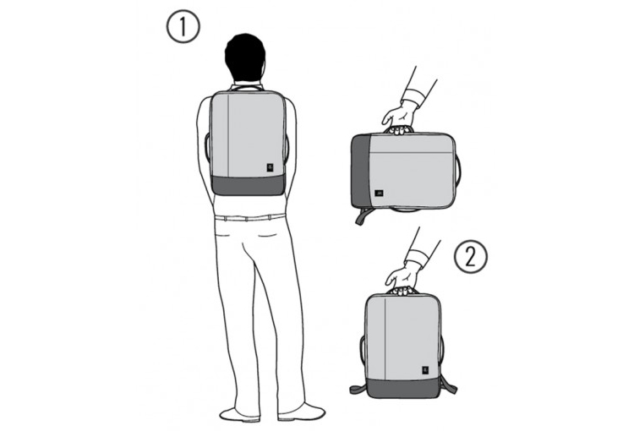

Có thể sử dụng quai đeo hoặc quai xách nhẹ nhàng

***Dây đeo và quai xách tay chắc chắn***

- Sản phẩm được may bằng kỹ thuật gấp mép dây viền, có label logo may trên quai đeo, thiết kế ôm rất sát hai vai, chắc chắn, to bản, nệm êm, thoáng khí, thấm hút mồ hôi tốt giúp giảm cảm giác nóng lưng. Việc nới dài - thu ngắn dây đeo vô cùng linh hoạt.

- Quai xách được may phía trên quai đeo, tích hợp đệm mút mềm, giảm thiểu cảm giác đau mỏi, khó chịu khi mang trong thời gian dài.

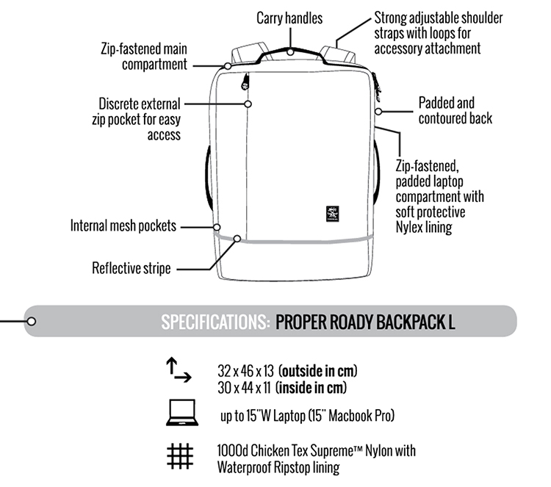

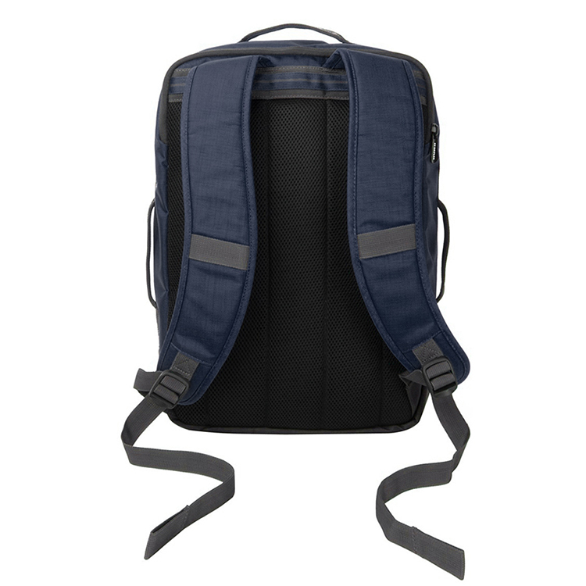

Thiết kế quai đeo cùng quai xách hợp lý cho người dùng

***Thiết kế thể thao, năng động***

- Với kiểu dáng năng động, hiện đại, thiên về [phong cách thể thao](https://balohanghieu.com/balo/balo-the-thao) cá tính, chiếc balo sẽ là người bạn đồng hành đáng tin cậy của bạn trên mọi nẻo đường dù [đi học](https://balohanghieu.com/balo/balo-hoc-sinh), đi làm hay du lịch, dạo phố.

- Sản phẩm có 2 ngăn chính và 1 ngăn phụ trợ. Mặt trước hình hộp với đầu khóa kéo, may logo ở trên túi. Ngăn trong to rộng, có ngăn phụ tiện lợi. Phần lưng có lớp mút được may chắc chắn.

- Kích thước nhỏ gọn 44 x 30.5 x 12 cm.

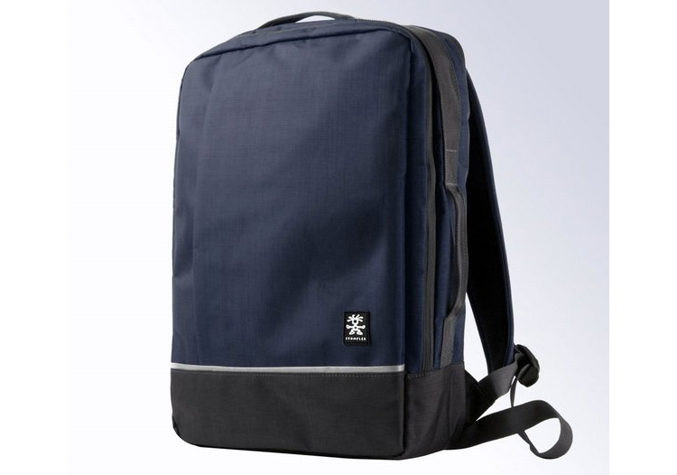

Phân chia ngăn hợp lý cùng logo chính hãng đẹp mắt

# Thông số kỹ thuật

|  |  |
| --- | --- |
| Chất liệu: | 1000D Chicken Tex Supreme |
| Màu sắc: | Xem hình |
| Số ngăn: | >2 |
| Kích thước: | 44 x 30,5 x 12 cm |
| Trọng lượng: | 663gram |
| Thời gian bảo hành: | 1 năm |